**NODEBREAKER 제품설명서**

노드브레이커는 강력한 API 구축/운영 시스템입니다.

현대적인 REST API를 제공하기 어려운 레거시 시스템을 지원하는 동시에 자체적으로 관제, 운영, 개발지원 기능을 갖춘 독립 솔루션입니다. 유연한 서버 환경에 대응하기 위해 기능별로 마이크로 서버들이 분담하여 서비스를 실행하도록 설계되어 있습니다. 매끄러운 비동기 프로그래밍과 마이크로 아키텍처가 만나, 기존의 패러다임으로는 극복하기 힘든 놀라운 퍼포먼스를 구현합니다.

**BUSINESS**

**01. API**

오늘날은 디지털 정보유통의 핵심인 API의 시대라고 해도 과언이 아닙니다. 새로운 데이터 풀을 어렵게 개발하지 않고도 이미 존재하는 다양한 데이터에 접근할 수 있기 때문입니다. API를 제공하는 기업들은 다양한 비지니스 체인을 장악하게 됩니다. 그래서 구글, 네이버, 카카오 등 대기업들이 예외 없이 API를 공개하고 있습니다. API의 효율적 관리는, 이제 더 나은 비지니스를 구축하기 위한 가장 중요한 선제 조건입니다.

**02. 클라우드에선 마이크로가 최적**

클라우드 컴퓨팅이 값비싼 서버 구축을 의미 없게 만들고 있습니다. 클릭 몇 번으로 순식간에 서버를 업그레이드하면서도 고도의 안정성을 확보하게 된 것입니다. 마이크로 아키텍처는 이런 클라우드에 태생적으로 최적화되어 있고, 개발 주기에도 영향을 끼칩니다. 다른 서비스나 팀에 신경 쓰지 않고 개별적으로 기능 업데이트가 가능하므로 어플리케이션이 빠르게 병렬로 성장할 수 있습니다.

**03. 신속한 서비스 검증**

막대한 자본과 거대한 데이터를 보유한 빅테크 기업을 앞지르려면 제일 먼저 갖추어야 하는 무기가 무엇일까요? 바로 신속한 비지니스 아이디어 검증 플로우입니다. 누구보다 빠른 개발로 파일럿 시장에서 검증에 성공했을 때, 비로소 좋은 아이디어는 빛을 발하게 됩니다. 서버 환경은 이제 그런 개발 속도를 뒷받침할 수 있을 정도로 유연해야 합니다. 중장대 서버시스템과 무거운 아키텍처는 도태될 수밖에 없습니다.

**FEATURES**

**01. 마이크로 서비스 관리**

개발자가 반드시 백엔드 시스템의 전문가가 될 필요는 없습니다. 개별적 서비스들을 원클릭 관리로 쉽게 제어할 수는 없을까요? 더 많은 부하가 발생하는 지점을 신속하게 확인하고, 쉽게 스케일업 할 수 없을까요? 마이크로 서비스의 모니터링과 운영이 결합된 올인원 솔루션인 노드브레이커에서는 가능합니다. 각각의 서버들을 실시간 관제하며, 새로운 마이크로 서비스를 적절하게 추가할 수 있도록 도와줍니다.

**02. 100% 비동기 아키텍쳐**

기본적으로 노드브레이커는 데이터 흐름을 관찰하고 통제하는 시스템입니다. 병목현상을 회피하도록 비동기적으로 흐름을 유지하는 것이 목표입니다. 데이터 유통 지향적인 넷플릭스, 페이팔, 우버와 같은 거대한 빅테크 기업들은 이미 비동기 방식의 서버를 도입한지 오래 전입니다. 노드브레이커는 100% 비동기 아키텍쳐로 개발되었습니다. 데이터 생산이 아닌 유통 관리에 있어서는 비동기 시스템이 최적의 솔루션이기 때문입니다.

**03. API 기반 플로우 구축**

API 구축에 필요한 연결 소켓, 데이터의 스키마 검증, API 키를 발급하고 관리하는 관리자 기능까지, API 개발하고 배포할 때 필요한 기능들이 모두 노드브레이커에 포함되어 있습니다. 간단한 커스터마이징 과정을 통해 기존 서버에 적용 가능하므로, 개발자는 API 이외의 오리지널 서비스 개발에만 집중할 수 있습니다. 또한 완성된 API 시스템을 감시하고 통제하는 것은 개발자가 아니어도 가능합니다.

**CASE**

**01. 모든 데이터의 연결**

- 모바일의 클라이언트 앱에서부터 메인프레임 시스템에 이르기까지, 모든 애플리케이션 또는 엔드포인트에 연결 가능합니다.

- ERP, CRM 및 기타 어플리케이션을 위한 다양한 프로토콜을 지원합니다.

**02. 금융 서비스 통합 플랫폼**

- 기관 및 기업 고객에게 다양한 금융 서비스를 제공하기 위한 통합 API 플랫폼에 사용됩니다.

- 자체적인 결제 서비스 구축시에도 쉽게 적용 가능합니다.

**03. 마이 데이터 플랫폼**

- 금융 기관 또는 공공 기관들이 보유한 데이터를 개인 또는 타 기업에게 제공하도록 도울 수 있습니다.

- 마이 데이터 사업과 같은 데이터 연계 플랫폼에 최적화되어 있습니다.

**04. 금융 및 공공 업무의 대내/대외 데이터 연계 플랫폼**

- 기업과 기관 내외부에 존재하는 수많은 서비스(그룹웨어, ERP, SCM, HRM, CRM 등)들을 중계하도록 지원합니다.

- 각기 다른 사양으로 분리된 원격 서버들의 데이터를 통합하는데 최적의 성능을 발휘합니다.

**05. 유연하게 추가되는 마이크로 애드온 서비스**

- 수백만 건 이상의 대량 요청을 순차 해결하는 지연통제 서비스

- 금융거래 요청을 관리자가 승인할 때까지 대기시켜 진행하는 에스크로 서비스

- 거래 정보를 재배포하거나 시스템 상태를 알려주는 관리자 리포팅 서비스

- 스케일업-다운-아웃 규모를 제안하는 통계학적 예측 서비스

- 필요에 따라 시스템의 어떤 위치에도 다양한 마이크로 서비스를 추가하고 통제할 수 있습니다.

**SCREEN**

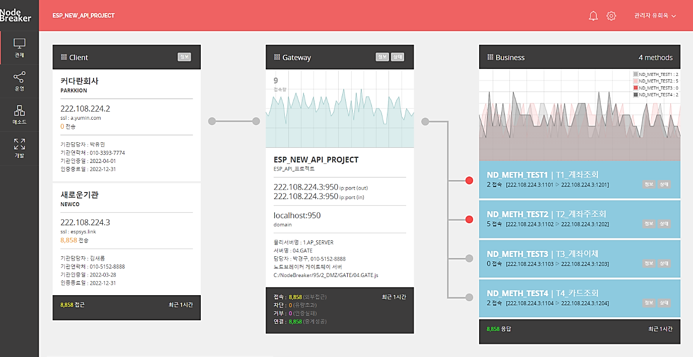

**메인관제화면** : 노드브레이커 전체 실행 상황을 그래프를 포함한 각종 정보로 실시간 모니터링 합니다.

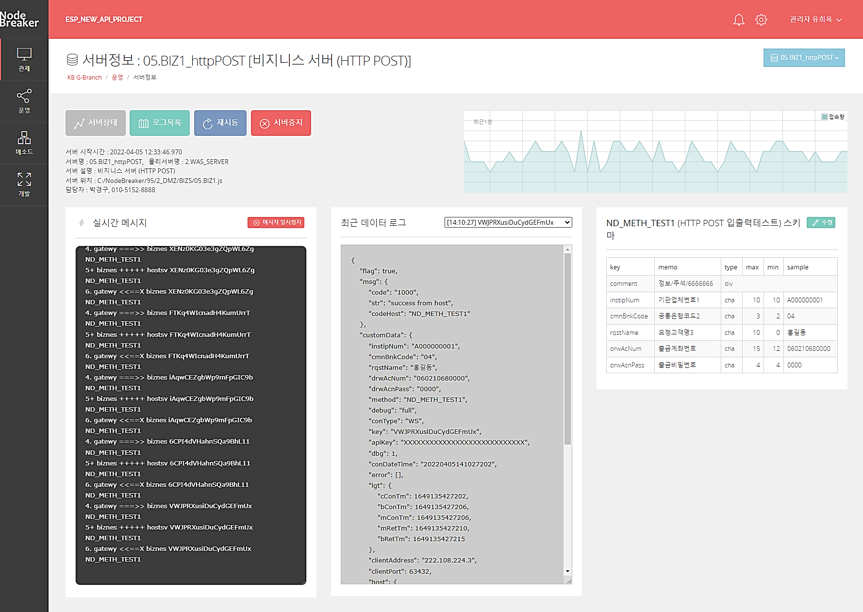

**서버정보화면** : 서버 별 설정 및 데이터 유통 상황을 감시하고, 서버를 재시동할 수 있습니다.

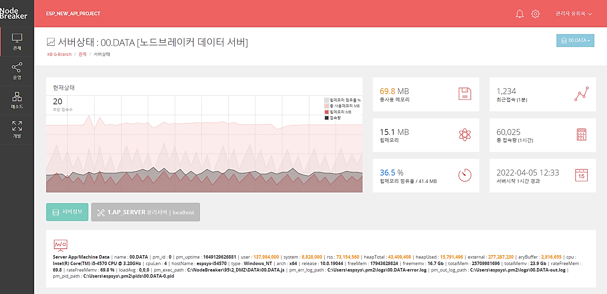

**서버상태화면** : 메모리 점유율, 운영상태 등 상세한 정보를 그래프와 수치로 관찰할 수 있습니다.

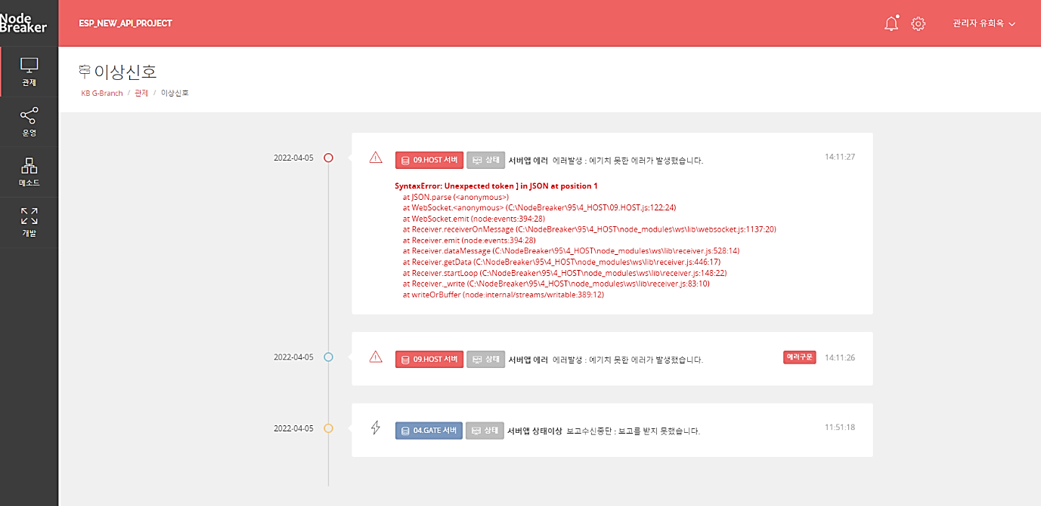

**이상신호화면** : 주의가 필요한 시스템의 특이점을 별도로 모아 알려줍니다.

**FUNCTION**

**01. 기본기능**

- 호스트 서버의 레가시 서비스를 API 형태로 변환하여 외부에 서비스합니다.

- 원활한 서비스를 위해 유량을 제어하여 자체 시스템 및 호스트 서버를 보호합니다.

- 서비스 활성화에 대비하여 내부의 모든 시스템은 마이크로 서비스로 구축되어 쉽게 스케일아웃 가능합니다.

- 전체 서비스를 한눈에 파악하고 각 마이크로 서비스의 상태를 파악할 수 있는 웹 관리자화면을 제공합니다.

- 클라이언트에 API 키를 발급하고 인증하여 검증된 사용자만 접속 가능하게 통제합니다.

- 클라이언트 측과 쉽게 협력할 수 있는 기본 SDK를 제공합니다.

**02. 상세기능**

A. 관제 : 실시간으로 서버들의 상태를 점검하고 부하가 쌓이는 위치와 시점 파악

- 상황판 : 중요한 업무를 담당하는 서버들을 한번에 확인할 수 있는 상황판

- 서버목록 : 시스템을 구성하는 모든 물리/논리 서버들의 배치 목록

- 서버상태 : 개별 논리서버 앱의 정확한 상태 정보 및 그래프

- 서버정보 : 개별 논리서버 앱이 발신하는 실시간 메시지 및 역할정보

- 이상신호 : 이상 발생시 실시간으로 알려주는 이상신호 알람

B. 운영 : 서비스를 이용할 기관 및 관리자 회원의 통제, 서버접속 권한 인증

- 설정 : 시스템의 모든 기능에 관한 설정 값을 확인 및 수정

- 기관 : 시스템에 접근 가능한 클라이언트 기관을 신규 생성하고 관리

- 관리자 : 시스템에 직접 로그인하여 운영업무를 할 관리자 회원의 관리

C. 메소드 : 비지니스 서버앱이 실행하는 구체적인 업무 관리

- 스키마 : 전송 데이터의 유효성을 미리 입력된 스키마로 검증, 데이터 오류 가능성 억제.

- 로그 : 모든 중계 데이터를 보관하고, 총량을 자동으로 통제. 간편한 검색기능.

**03. 기타 지원 프로그램**

A. 시스템 관리자가 시스템의 성능을 테스트할 수 있도록 다음의 테스트 환경을 제공합니다.

- 최대 동시접속 량을 구현하는 대량부하 테스트 앱

- 다양한 연결방식을 지원하는 테스트용 가상 호스트

B. 클라이언트 개발 시 쉽게 협력 구축이 가능하도록 다음의 SDK를 제공합니다.

- 보안성 강화를 위한 프록시 서버 앱

- 데모 웹페이지와 테스트 웹페이지로 구성된 클라이언트 보일러 플레이트

- 클라이언트 웹페이지용 DOM 정보를 추출하는 CDN 스크립트

**INFORMATION**

**01. 제품정보**

- 제품명 : 노드브레이커 v1.0

- 용도 : API 구축을 위한 데이터 중계 시스템

**02. 라이센스 및 공급자**

- 개발사 : (주)이에스피시스템즈, 02-2266-1396

- 개발사 주소 : 서울시 강서구 공항대로 200, 1210호

- 공급/유통/AS : (주)이에스피시스템즈, 02-2266-1396

- 기술문의 : (주)이에스피시스템즈, 02-2266-1396

- 라이센스 : 모든 권리는 (주)이에스피시스템즈가 소유합니다. 커스터마이징 시 포크된 버전은 별도의 공급계약을 따릅니다.

**03. 기술정보**

- 시스템 요구사항 : HDD 10Gb 이상, RAM 4Gb 이상, CPU 2GHz 이상, 64bit Linux System

- 권장 테스트 환경

게이트웨이용 AP 서버 1대 (HDD 500Gb 이상, RAM 16Gb 이상, CPU 2GHz 4Core 이상)

비지니스용 WAS 서버 1대 (HDD 20Gb 이상, RAM 4Gb 이상, CPU 2GHz 2Core 이상)

- 오픈소스 사용정보 : Node.js v16 이상, PM2 v5 이상

**04. 지원정보**

- 별도의 계약을 통해 24시간 무중단 서비스를 위한 모든 인적, 기술적 지원 가능

- 기본 기능 외에 고객의 필요에 맞춘 마이크로 애드온 서비스 추가 가능

- AWS와 같은 클라우드 환경 구축/설치 지원

**05. 커스터마이징/설치**

- API 시스템의 핵심은 호스트 서비스와의 연계 및 최적화이므로, 반드시 개발사의 커스터마이징을 필요로 합니다.

- 커스터마이징, 설치, 테스트, 초기 운영에 대한 완벽한 지원을 보장합니다.

- 복사본을 여러 서버에 이식하는 것은 별도의 라이센스 사용계약이 필요 합니다.

- 허용된 범위의 설정값 변경 외에, 프로그램을 임의로 수정하여 재사용할 수 없습니다.